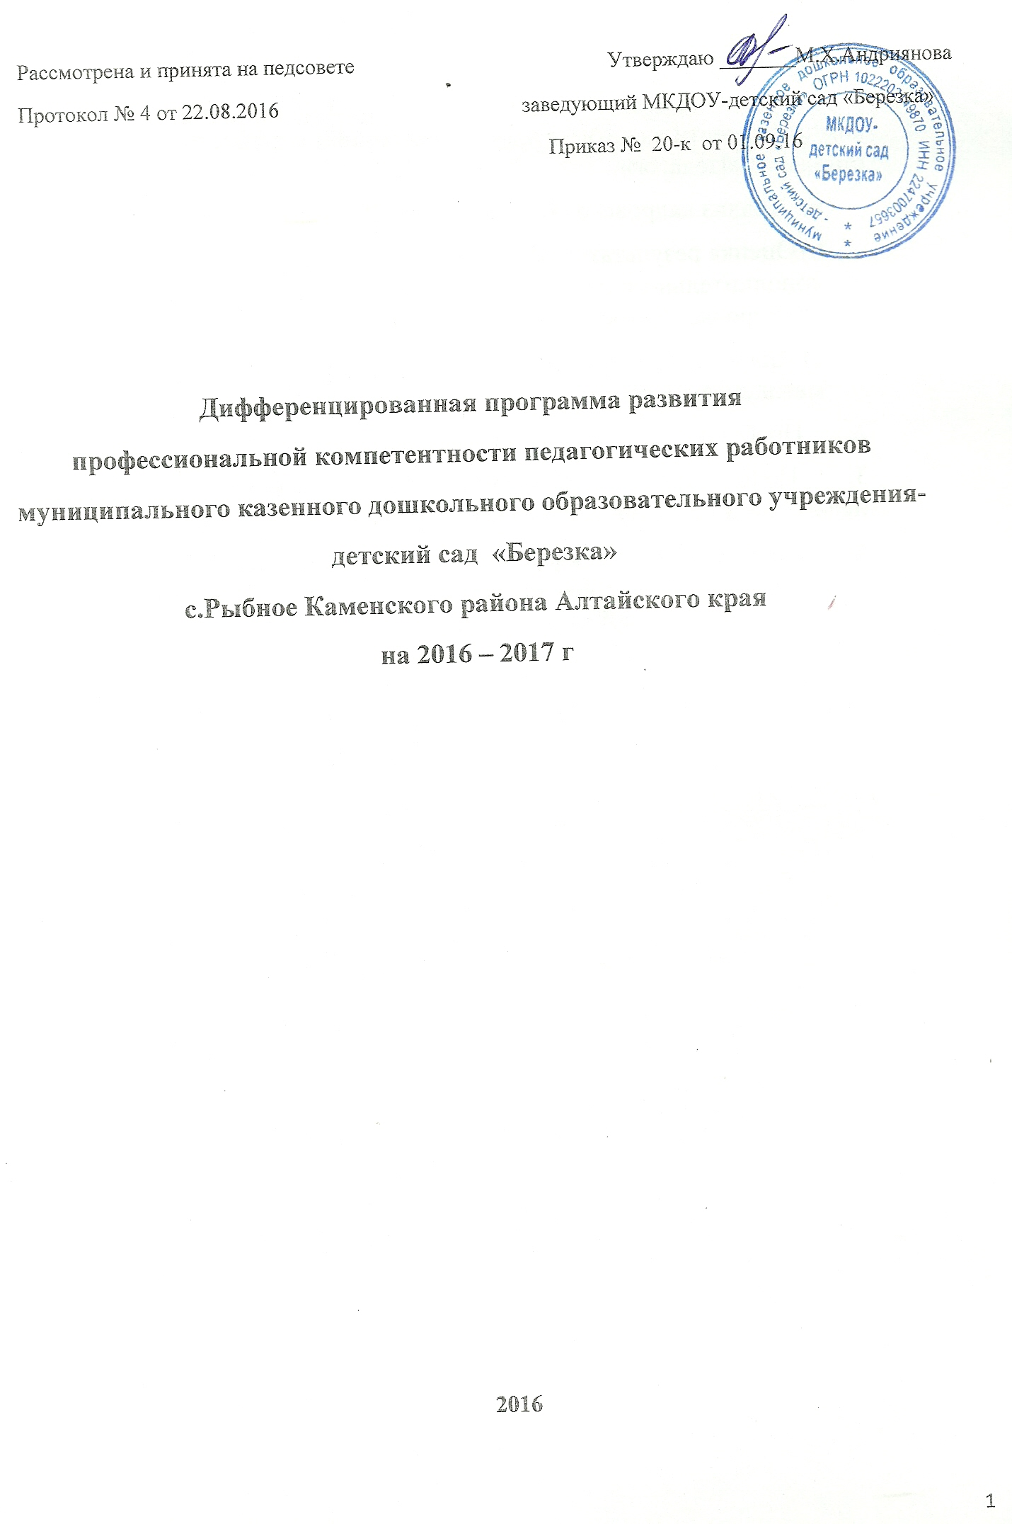

Содержание
Пояснительная записка 3
1. Анализ готовности педагогов ДОУ к развитию профессиональной компетентности в соответствии с требованиями профессионального
стандарта «Педагог». 3
a) Анализ кадрового обеспечения за 2015-2016 учебный год: 3
b) Оценка результатов обучения персонала по видам
дополнительного образования: повышение квалификации,
стажировка, профессиональная переподготовка. 4
c) Анализ активности педагогических работников в
методической работе. 4
- Проблемы развития профессиональной компетентности педагогов. 5
3. Цели и задачи развития профессиональной компетентности педагогов ДОУ на 2016-2017 учебный год. 6
- План реализации дифференцированной программы развития профессиональной компетентности педагогических работников
МКДОУ-детский сад «Березка» 8

Пояснительная записка
Концепция модернизации Российского образования, направленная на повышение качества образования в целом и качества подготовки специалистов, в частности, требует обновления содержания и методов образовательной деятельности, повышения квалификации педагогов.
«Обновление содержания во всех ветвях образования требует и обновления профессиональной компетентности»
Возросла потребность в педагоге, способном реализовывать педагогическую деятельность посредством творческого её освоения и применения достижений науки и передового педагогического опыта.
Современные проблемы потребовали от педагога новых профессиональных и личностных качеств, таких, как системное творческое мышление, информационная, коммуникативная культура, конкурентоспособность, лидерские качества, жизненный оптимизм, умение создавать свой положительный имидж, способность к осознанному анализу своей деятельности, самостоятельным действиям в условиях неопределенности, наличие навыков сохранения и укрепления здоровья, выживаемость, стрессоустойчивость.
Создание образовательных учреждений нового типа, необходимость обновления содержания дошкольного образования, выдвижение на передний план управленческих аспектов профессиональной деятельности, определяет необходимость повышения профессионально - педагогической квалификации педагогов ДОУ.
Качество педагогических кадров – самый важный компонент образовательной системы потому, что реализация всех остальных компонентов напрямую зависит от тех человеческих ресурсов, которыми обеспечена та или иная образовательная система.
Именно на педагогов возложена функция реализации образовательных программ нового поколения на основе передовых педагогических технологий, им определена миссия подготовки подрастающего поколения к жизни в будущем и воспитания человека с современным мышлением, способного успешно самореализовать себя в жизни.
На сегодняшний день проблема повышения квалификации педагогических работников в дошкольном образовательном учреждении является одной из самых актуальных в дошкольном образовании.

- Анализ готовности педагогов ДОУ к развитию профессиональной компетентности в соответствии с требованиями профессионального стандарта «Педагог».
- Анализ кадрового обеспечения за 2015-2016 учебный год:
В педагогическом коллективе трудятся 4 воспитателя из них:
одна вакансия музыкального руководителя
Из них первую квалификационную категорию имеют 2 воспитателя, 2 соответствие занимаемой должности.
Все имеют среднее специальное (педагогическое) образование
3 педагогов имеют стаж свыше 15 лет, 1 педагог - от 10 до 15 лет.
На курсах повышения квалификации в АКИПКРО обучалось 2 воспитателя, 1 педагог получил Дипломы о профессиональной переподготовке в области дошкольного образования.

- Оценка результатов обучения персонала по видам дополнительного образования: повышение квалификации, стажировка, профессиональная переподготовка.
№  п/п | Ф.И.О. | Занимаемая  должность | Пед. стаж | Курсы | Аттестация
1. | 2. | 7. | 8. | 9. | 10.
1. | Выдра Марина Владимировна | воспитатель | 16 | Переподготовка  15.09.2016 г.  Каменский Педколледж | 2014 г.
2. | Лучникова Татьяна Александровна | воспитатель | 46 | АКИПКРО  2013 | 2014
3. | Почечуева Ирина Васильевна | воспитатель | 16 | 2014г.  Алт ГПА | 2015
4. | Утрясова Светлана Александровна | воспитатель | 10 | Переподготовка  2015 г. Алт ГПУ | 2012 г
Повышение квалификации осуществлялось так же через посещение семинаров, методических объединений, конференций, где педагоги были не только пассивными участниками, но и принимали в них активное участие.
- Анализ активности педагогических работников в методической работе.
2015 - 2016 учебный год был результативным для педагогов и воспитанников ДОУ.
Достижения воспитателей и воспитанников МКДОУ-детский сад «Березка»:
- Всем педагогам ДОУ выдан сертификат за участие в межшкольном фестивале методических идей и инноваций «Грани таланта» педагогических работников Рыбинского образовательного округа.
- Два педагога участвовали во всероссийских дистанционных конкурсах: открытого урока «Мастерская успеха» и получила диплом победителя, «Здоровьесберегающие технологии в воспитательно – образовательном процессе» и получила сертификат, второе место - «Возродим Русь святую!», первое место в межрегиональных творческих конкурсах «Пасха радость нам несёт»
- Воспитатель ДОУ получила сертификат за участие в межшкольной научно-практической конференции «Реализация ФГОС второго поколения: опыт, проблемы, решения». Тема: «Реализация проекта «Сказки – добрые друзья» через взаимодействие с родителями и интеграцию образовательных областей».
- Руководитель кружка «Хрустальный голосок» старшей группы ДОУ подготовила воспитанников для участия в районном фестивале песни и музыки "На благо отечества";
- 5 воспитанников участвовали в районном конкурсе, посвященному Дню защитника Отечества;
- Все воспитатели имею свои персональные сайты, являющие средством связи с родителями, а также одним из путей распространения передового педагогического опыта.
Информационные стенды дошкольного учреждения предлагают разнообразный консультативный материал по запросам родителей, отражают жизнь детей в ДОУ, участие в мероприятиях различного уровня. Обо всех проведённых мероприятиях в детском саду и результатах участия, а также о новостях родители могут ознакомиться на официальном сайте ДОУ.
Вывод: Коллектив ДОУ в 2015-2016 учебном году принял активное участие в конкурсах, выставках муниципального, краевого и всероссийского уровня привлекая к участию воспитанников и их родителей, осуществлял инновационную деятельность, тем самым повышая имидж дошкольного учреждения, мотивацию педагогов на повышение уровня профессионального мастерства. Однако активное участие принимают одни и те же педагоги, а часть педагогов остаются пассивными, реализуя только образовательную программу ДОУ.
- Проблемы развития профессиональной компетентности педагогов.
Главным условием развития системы дошкольного образования является наличие профессионально-подготовленных педагогических кадров. Нормативные требования к профессиональной деятельности находят отражение в квалификационной характеристике воспитателя. В ее структуру входят базовые знания, умения, навыки, необходимые и достаточные для того, чтобы успешно действовать. Очевидно, что в динамичном, развивающемся обществе невозможно раз и навсегда достичь нужного уровня квалификации. Отсюда вытекает необходимость повышения квалификации как формы ценностно-смыслового, содержательного и технологического обогащения системы профессиональной деятельности. Из вышесказанного вытекает первая проблема: возможность и желание педагогов постоянно повышать свой профессионализм присущи только 30% педагогов.
С учетом увеличения количества детей дошкольного возраста, имеющих нарушения в состоянии здоровья, всё больший акцент делается на осуществление коррекционной работу с детьми. Кроме того, сегодня практически не разработан механизм осуществления инклюзивного образования, которое предполагает совместное образование и воспитание детей с ограниченными возможностями и нормально развивающихся детей. Это является ещё одной из проблем.
Немаловажным фактором развития профессиональной компетенции является материальная составляющая. По данным РОССТАТа, педагоги дошкольных учреждений Алтайского края имеют самую низкую заработную плату в РФ. Опыт прошлых лет показывает, что с введением стимулирующих доплат за инновационную деятельность, педагогическая активность сотрудников возрастала на 70%(!). В 2016 году показатели активности педагогов снизились. Отсюда вытекает следующая проблема: Отсутствие материального стимула снижает уровень развития профессиональной компетентности педагогов ДОУ

- Цели и задачи развития профессиональной компетентности педагогов ДОУ на 2016-2017 учебный год.
Цель дифференцированной программы: создание информационно-методических и организационных условий для освоения и развития каждым педагогом трудовых функций профессионального стандарта «Педагог» на заявленном уровне.
Задачи:
- Организовать деятельность рабочей группы по организации и управлению развитием профессиональной компетентности педагогического персонала;
- Обеспечить внутриучрежденческие условия для повышения профессиональной компетентности:
  - Обеспечение методической литературой;
  - Организация и просмотр открытых мероприятий;
  - Привлечение педагогов к работе педагогических советов;
  - Проведение разносторонне развивающих семинаров, практикумов, консультаций и т.д.
- Организовать участие педагогов ДОУ в работе районных методических объединений, конференций;
- Создать условия для творческого саморазвития педагогов путем посещения и участия в районных и внутриучрежденческих выставках, конкурсах, фестивалях и т.п.

- План реализации дифференцированной программы развития профессиональной компетентности педагогических работников МКДОУ-детский сад «Березка» на 2016-2017 учебный год

Компетенции, являющиеся для педагогов дефицитами | Ф.И.О. педагогов, имеющих соответствующие дефициты | Формы работы по преодолению дефицитов | Сроки | Формы предъявления результатов освоения компетенции
Трудовая функция «Общепедагогическая функция. Обучение»
Разработка и реализация программ учебных дисциплин в рамках основной общеобразовательной программы | Утрясова С.А  Лучникова Т.А.  Почечуева И.В. | Консультация на тему «Разработка рабочей программы воспитателя» | Сентябрь | Рабочая программа на возрастную группу текущего учебного года.
Систематический анализ эффективности учебных занятий и подходов к обучению | Выдра М.В  Лучникова Т.А.  . | Совместный анализ посещенных занятий;  Памятки по анализу проведенного мероприятия | 1 полугодие | Наличие картосхем для анализа занятий.
Организация, осуществление контроля и оценки учебных достижений, текущих и итоговых результатов освоения основной образовательной программы обучающимися | Выдра М.В  Лучникова Т.А. | Консультация для педагогов «Диагностика в ДОУ в соответствии с ФГОС ДО»  Разработать диагностическую карту для старшей разновозрастной | Сентябрь | Результаты диагностики личностного развития
Формирование навыков, связанных с информационно-коммуникационными технологиями (далее – ИКТ) | Выдра М.В | МК, консультации для воспитателей по созданию презентаций, интерактивных игр | В течение года | Разработанные презентации; конспекты НОД, направленные на формирование ИКТ-навыков
Объективная оценка знаний обучающихся на основе тестирования и других методов контроля в соответствии с реальными учебными возможностями детей | Выдра М.В  Лучникова Т.А.  Почечуева И.В. | Консультация для педагогов «Диагностика в ДОУ в соответствии с ФГОС ДО» | Сентябрь | Результаты диагностики личностного развития
Трудовая функция «Воспитательная деятельность»
Реализация современных, в том числе интерактивных, форм и методов воспитательной работы, используя их как на занятии, так и во внеурочной деятельности | Утрясова С.А  Лучникова Т.А.  Почечуева И.В. | Семинар «Интерактивные методы и формы воспитательной работы» | Октябрь | Участие в семинаре,  Оформление кабинета для показа ИКТ продуктов
Проектирование и реализация воспитательных программ | Утрясова С.А  Лучникова Т.А.  Почечуева И.В.  Выдра М.В | Консультативная помощь заведующего по составлению рабочей программы | Сентябрь-октябрь | Рабочая программа на возрастную группу текущего учебного года.
Формирование толерантности и навыков поведения в изменяющейся поликультурной среде | Почечуева И.В.  Выдра М.В | Проведение «Дня дружбы»  Консультирование по поликультурному воспитанию | Январь | Наличие консультаций на стендах для родителей;  Участие в совместных мероприятиях всех детей
Трудовая функция «Развивающая деятельность»
Выявление в ходе наблюдения поведенческих и личностных проблем воспитанников, связанных с особенностями их развития | Лучникова Т.А.  Почечуева И.В.  Выдра М.В | Взаимосвязь с коллегами, родителями, консультирование | Октябрь-декабрь | План взаимодействия с родителями (отразить в раб программе)
Оказание адресной помощи воспитанникам | Выдра М.В.  Почечуева И.В. | Консультации «Шустрики и скромники», «Гиперактивный ребёнок», и др. | В течение года | Планы работы с прописанной индивидуальной работой
Формирование системы регуляции поведения и деятельности обучающихся | Утрясова С.А  Лучникова Т.А.  Почечуева И.В.  Выдра М.В | - Соблюдение режима дня и структуры НОД;  - посещение режимных моментов, проводимых опытными педагогами;  - знакомство с циклограммой деятельности. | В течение года | - Разработанные картотеки подвижных игр, пальчиковых, артикуляционных гимнастик и .п.  - Картотеки потешек, стихов для каждого режимного момента.
Трудовая функция «Педагогическая деятельность по реализации программ дошкольного образования»
Участие в разработке основной общеобразовательной программы образовательной организации в соответствии с федеральным государственным образовательным стандартом дошкольного образования | Утрясова С.А  Лучникова Т.А.  Почечуева И.В.  Выдра М.В | Консультация на тему «Разработка рабочей программы воспитателя» | Сентябрь | Рабочая программа на возрастную группу текущего учебного года.
Участие в планировании и корректировке образовательных задач (совместно с психологом и другими специалистами) по результатам мониторинга с учетом индивидуальных особенностей развития каждого ребенка раннего и/или дошкольного возраста | Лучникова Т.А.  Почечуева И.В.  Выдра М.В | Консультации | В течение года | Индивидуальная работа с воспитанниками, отраженная в планировании.
Развитие профессионально значимых компетенций, необходимых для решения образовательных задач развития детей дошкольного возраста с учетом особенностей возрастных и индивидуальных особенностей их развития | Выдра М.В  Почечуева И.В. | - Мастер-классы, посещение МО;  - изучение литературы по теме;  - посещение открытых мероприятий коллег. | В течение года | - Отчет по самообразованию;  - проведение открытых мероприятий.
Активное использование недирективной помощи и поддержка детской инициативы и самостоятельности в разных видах деятельности | Утрясова С.А  Лучникова Т.А.  Почечуева И.В.  Выдра М.В | - консультации,  - просмотр открытых мероприятий коллег. | В течение года | - проведение открытых мероприятий;  - анализ посещенных режимных моментов.

